ALCALDÍA DE PASTO FORTALECERÁ LOS SERVICIOS PARA NIÑOS CON CÁNCER DEL HOSPITAL INFANTIL LOS ÁNGELES

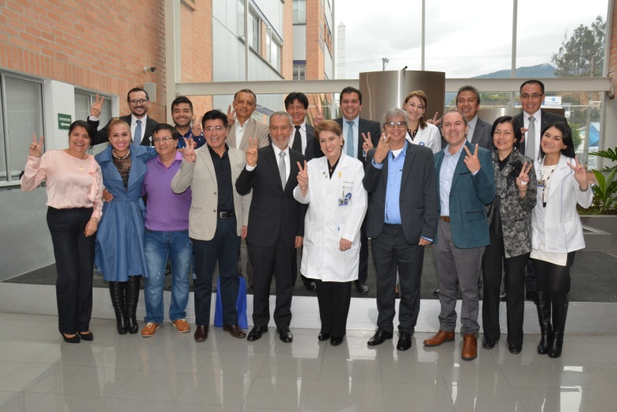

Con el fin de fortalecer los servicios de oncohematología y garantizar la prestación de los servicios con calidad, del Hospital Infantil los Ángeles sus directivas en cabeza de la Gerente Doris Sarasty, se reunieron con el Alcalde de Pasto Pedro Vicente Obando Ordóñez y su gabinete.

De acuerdo con lo expresado por la gerente del hospital, ya se cuenta con el 95% de avance para convertirse en una unidad de atención a niños con cáncer restándole un 5% que sería la acreditación institucional para prestar este servicio y convertirse en la primera unidad oncohematológica del país. La funcionaria indicó que esta unidad deberá contar con un albergue de paso con cuidados especiales, apoyo en el sufrimiento y el dolor y atención domiciliaria, lo que garantizará que los padres de escasos recursos tengan un sitio donde alojarse y acompañar a sus hijos y no interrumpir los tratamientos.

Sarasty indicó que el Hospital Infantil centra sus esfuerzos en brindar un trato preferencial a este tipo de usuarios y sus familias quienes atraviesan la difícil circunstancia de enfrentar una enfermedad como el cáncer. Igualmente continuar prestando los procesos médicos, psicológicos, lúdicos y sociales para ayudarlos en su recuperación.

El alcalde de Pasto se comprometió a articular todos los servicios de la Alcaldía para que se presten al interior del hospital, así mismo con la donación de un terreno para la construcción del albergue, un centro cultural, fortalecer el proyecto de aula hospitalaria y la coordinación con la Red de Escuelas de Formación Musical para ofrecer conciertos de manera periódica.

El mandatario local resaltó “la labor que está realizando el Hospital Infantil Los Ángeles con los niños de distintas regiones municipios de Nariño, también de Putumayo, Cauca, Caquetá, Amazonas e incluso del norte del Ecuador es trascendental. Hemos visto cómo se puede llegar al tratamiento de unos niños con cáncer, pero con sentido humano se ha logrado unos esfuerzos enormes y unos resultados positivos”, expresó el mandatario de Pasto.

CERCA DE 2 TONELADAS DE MATERIAL PIROTÉCNICO DECOMISADO, FUE DESTRUIDO EN OPERACIÓN CONTROLADA

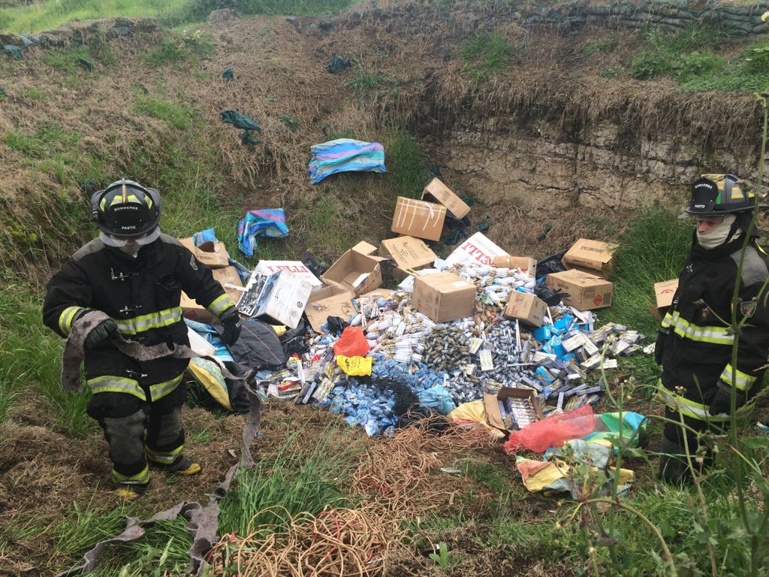

La Alcaldía de Pasto a través de la Secretaria de Gobierno y la Subsecretaría de Justicia y Seguridad con el apoyo de la Policía Metropolita, el Cuerpo de Bomberos Voluntarios de Pasto y el Ejercito Nacional, cumplieron la jornada de destrucción controlada de material pirotécnico.

Fueron 1.7 toneladas de elementos fabricados con pólvora decomisado a finales del año 2016 e inicio de 2017 gracias a operativos efectivos realizados por la Policía Metropolitana de Pasto las que fueron destruidas con el acompañamiento de la personería municipal.

La actividad se llevó a cabo en el Batallón de Instrucción Militar Nº23, del Ejercito Nacional, lugar que cuenta con las medidas de seguridad adecuadas para realizar este tipo de procedimientos sin causar daño a terceros.

Información: Secretario de Gobierno Eduardo Enríquez Caicedo. Celular: 3174047375

Somos constructores de paz

EN REUNIÓN ADELANTADA POR LA COMISIÓN DE PAZ MUNICIPAL, SE ARTICULÓ ESFUERZOS PARA EL TRABAJO A REALIZARSE EN EL POST ACUERDO

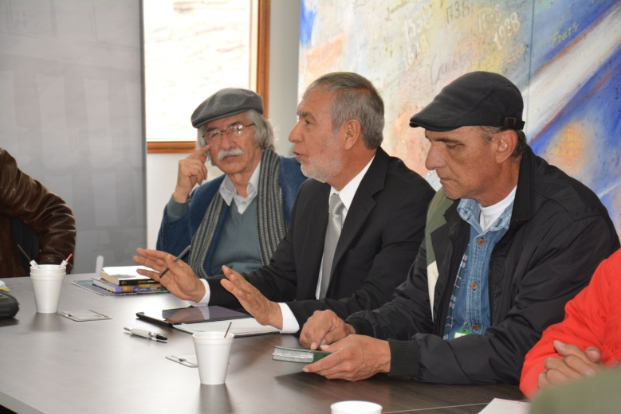

La Alcaldía de Pasto a través de la Comisión de Paz, adelantó una reunión con representantes de diferentes instituciones así como del movimiento social de la ciudad y organismos de cooperación internacional, con el fin de articular esfuerzos en torno al trabajo de la construcción de paz en el post acuerdo.

El Alcalde Pedro Vicente Obando Ordóñez, aseguró que desde el Gobierno Local se trabajará para que la academia, líderes sindicales, gremios y especialmente las víctimas que son el centro de todo el proceso, participen activamente de las iniciativas que se generen. “La comisión de Paz, en una reunión numerosa y cualificada ha recogido aportes significativos que nos permiten pensar en un mejor mañana y reorientar el trabajo de Pasto como municipio líder en el tejido de Paz”, subrayó.

El mandatario municipal, dio a conocer que los aportes obtenidos en el encuentro serán sistematizados en una matriz que permitirá reconocer las propuestas más adecuadas para dar continuidad al trabajo. Así mismo, se refirió a la solicitud de las víctimas para que el 9 de abril Día Nacional de la memoria y solidaridad con las víctimas del conflicto armado, sea una fecha para que este sector pueda avanzar en el proceso de memoria histórica y recuperación de sus derechos.

Zabier Hernández Buelvas, miembro de la Comisión de Postconflicto y Paz, dijo que es necesario hablar como ciudad y que no se realicen trabajos individualmente. “Hemos adoptado la decisión colectiva e interinstitucional que el escenario que nos permita articularnos sea el Consejo Municipal de Paz, que está creado y soportado en la ley 434 de 1998. Vamos a renovarlo, darle vida y desarrollar a partir de ello la propuesta de Paz para la capital de Nariño”, puntualizó.

Información: Coordinador Comisión de Postconflicto y Paz Zabier Hernández cel.: 3136575982

Somos constructores de paz

DEL 13 AL 18 DE MARZO, SE CONMEMORA LA SEMANA DE SENSIBILIZACIÓN SOBRE EL CONSUMO DE SAL CON EL LEMA, SAL: EL ASESINO OLVIDADO

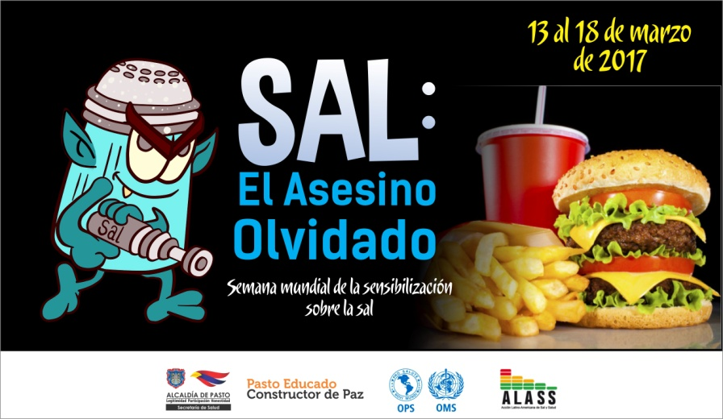

La Alcaldía de Pasto, a través de la Secretaría de Salud, implementa estrategias de reducción del consumo de sal en todo el municipio, para prevenir la aparición de las enfermedades crónicas no transmisibles.

La Secretaría de Salud ha desarrollado acciones dirigidas a tres grupos específicos: el primero a través de las EPS e IPS, con quienes se realizará campañas masivas de comunicación, que buscan comprometer al personal del área de la salud para fomentar el uso moderado de la sal y los hábitos y estilos de vida saludable como alimentación saludable, la práctica de la actividad física, espacios libres de humo de cigarrillo. Estas estrategias se implementaran tanto en consulta, como en sala de espera.

El segundo son los establecimientos escolares, con quienes se pretende fomentar la oferta de alimentos bajos en sodio para disminuir la ingesta de sal, regular la disponibilidad de saleros, modificar su tamaño y hacer uso de sazonadores y especies naturales alternativas, como achiote, cilantro, perejil, limón, jengibre, cebolla, ajo entre otros.

Y finalmente con la comunidad en general, implementar una estrategia de sensibilización para que incluya dentro de su dieta el consumo abundante de frutas y verduras frescas, verifique la información nutricional de las etiquetas, y pueda adquirir las opciones más bajas de sodio. Trabajar con los propietarios de restaurantes para que ofrezcan opciones de alimentos preparados bajos en sodio, que eviten el uso de saleros en la mesa y que hagan uso de sazonadores y especias naturales alternativas.

Información: Secretaria de Salud (e), Martha Cecilia Dávila. Celular: 3117766746

Somos constructores de paz

RED DE ESCUELAS DE FORMACIÓN MUSICAL OFRECIÓ CONCIERTO ‘TRIBUTO A LOS BEATLES’ DENTRO DE PROGRAMACIÓN CONMEMORATIVA DEL DÍA DE LA MUJER

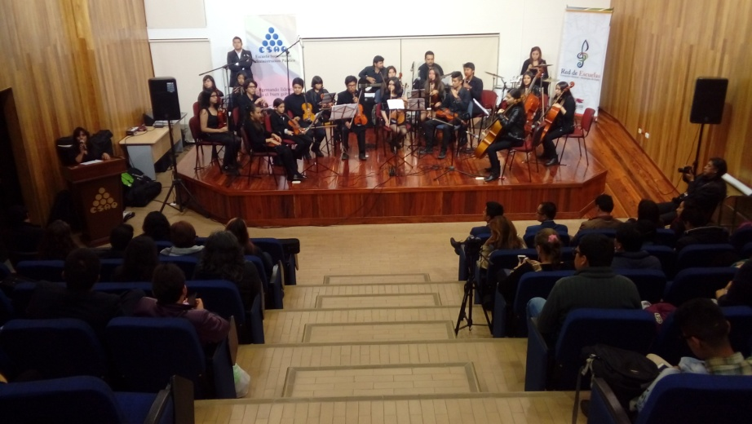

En conmemoración del Día Internacional de la Mujer, la Red de Escuelas de Formación Musical de la Secretaría de Educación Municipal, llevó a cabo en el auditorio de la Escuela de Administración Pública, ESAP el concierto ‘Tributo a los Beatles’.

El evento contó con la participación de la Camerata de Cuerdas Sede Tamasagra, bajo la dirección musical del docente Carlos Medina. El repertorio musical incluyó las canciones más destacadas de la agrupación inglesa, interpretadas en violines, violas, chelos y contrabajos.

El Director de la Red de Escuelas de Formación Musical de Pasto Albeiro Ortiz, indicó que con la música de los Beatles, la Red ha querido homenajear a las mujeres del municipio y el departamento, ya que no debe ser solo un día para agasajarlas, sino todos los días por ser forjadora de vida.

“Hemos querido anclar el concepto sinfónico a algo que la sociedad identifique fácilmente y que más con la agrupación los Beatles, la cual nos ha despertado los más bonitos sentimientos a lo largo de la historia y queremos que estos sentimientos sean capaces de llegar a los más profundo del corazón de la mujer pastusa”, manifestó el Director de la Red de Escuelas de Formación Musical.

Al respecto, la estudiante de la Red de Escuelas de Formación Musical Leydi Oviedo, indicó que es gratificante interpretar canciones de los Beatles a la mujer, por ser fortaleza, tanto en la sociedad, como en la familia, complementa a las demás personas y juega un papel importante en el mundo. “La mujer representa en la música todas las melodías de recuerdos inolvidables como la música de los Beatles”.

Información: Director Musical Red de Escuelas de Formación Musical, Albeiro Ortiz. Celular: 3168282408

Somos constructores de paz
MESA DE PARTICIPACIÓN DE VÍCTIMAS ESCENARIO DE REPRESENTATIVIDAD EN EL MUNICIPIO
La Alcaldía de Pasto a través del Programa de Atención a Víctimas y la Personería Municipal, dentro de su labor de Secretaría Técnica de la Mesa de Participación Efectiva de Víctimas del municipio de Pasto, informa a las personas que hacen parte de las organizaciones de víctimas, a las víctimas no organizadas y a organizaciones defensoras de víctimas que se encuentra abierto desde el 1 de enero, el periodo de inscripciones hasta el próximo 30 de marzo, para la conformación de la Mesa de Participación de Víctimas.

Las personas u organizaciones interesadas en participar, pueden inscribirse en las instalaciones de la Personería Municipal de Pasto, ubicadas en la Calle 20 # 28 – 35, barrio Las Cuadras, antigua ESAP. Las organizaciones que se inscribieron para el periodo inmediatamente anterior, deben actualizar sus datos conforme a la normatividad vigente.

Al respecto la Coordinadora de la Mesa de Víctimas del Municipio de Pasto Darla Cristina Gonzales, manifestó que la función más importante de esta mesa de participación es la interlocución y consulta de las entidades públicas con las víctimas para de esta manera designar los recursos e implementar la ley 1448.

Información: Secretario de Gobierno Eduardo Enríquez Caicedo. Celular: 3174047375

Somos constructores de paz

SECRETARÍA DE DESARROLLO COMUNITARIO ENTREGA EQUIPOS DE CÓMPUTO A ORGANIZACIONES COMUNALES Y COMUNITARIAS
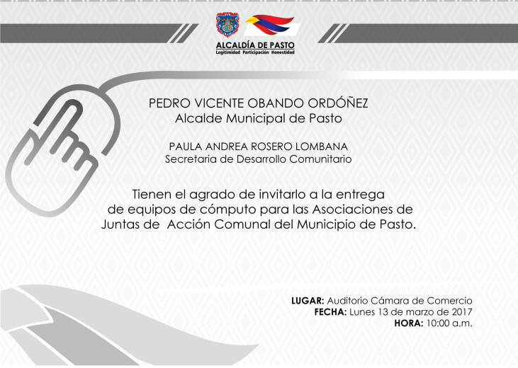
La Alcaldía de Pasto a través de la Secretaría de Desarrollo Comunitario invita a las Asociaciones de Juntas de Acción Comunal, a la entrega de equipos de cómputo, para fortalecer sus procesos organizativos.

El evento se cumplirá el lunes 13 de marzo de 2017 a partir de las 10:00 de la mañana en el Auditorio de la Cámara de Comercio de Pasto.

Información: Secretaria de Desarrollo Comunitario, Paula Andrea Rosero Lombana. Celular: 3017833825

Somos constructores de paz

SECRETARÍA DE DESARROLLO COMUNITARIO LIDERA LA CONSOLIDACIÓN DEL PROYECTO ‘LABORATORIO DE PARTICIPACIÓN CIUDADANA’

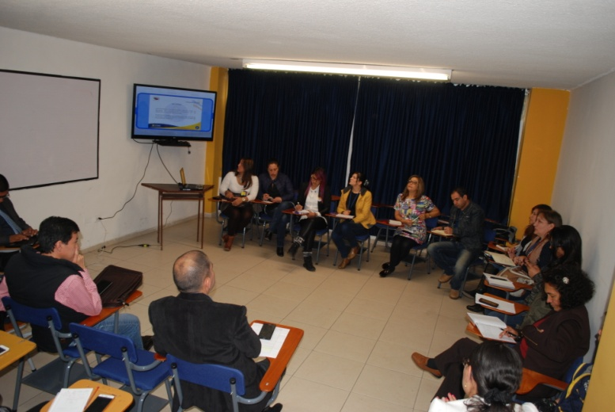

Con la participación de representantes de Universidades públicas y privadas, Personería y dependencias de la Alcaldía de Pasto, se llevó a cabo el primer encuentro para el desarrollo del proyecto ‘Laboratorio de Participación Ciudadana’ que lidera la subsecretaría de Participación Ciudadana de la secretaría de Desarrollo Comunitario y la Corporación Universitaria Autónoma de Nariño.

Julio César Ramírez, subsecretario de Participación Ciudadana, dio a conocer que el objetivo de la iniciativa es fortalecer la participación de la comunidad en la capital de Nariño a través de tres componentes. En el primero de ellos se busca elaborar de manera conjunta una reseña histórica enfocada en una comuna que será elegida por el comité, segundo, socializar los diferentes mecanismos de participación ciudadana y tercero visibilizar experiencias exitosas que se hayan desarrollado en Pasto y que puedan proyectarse como modelo nacional.

El funcionario dio a conocer que posterior a esta reunión, se realizará un encuentro con las dependencias de la Alcaldía de Pasto, para definir los aportes que se pueden hacer desde cada Secretaria, Dirección y Oficina para el fortalecimiento del proyecto.

La Vicerrectora académica de la corporación universitaria Antonio Nariño, Constanza Colunge, aseguró que este es un proyecto que aportará en masificación de la participación ciudadana y generará un compromiso por parte de los ciudadanos frente a todos los espacios democráticos que se desarrollan en la ciudad.

Información: Subsecretario de Participación Ciudadana Julio Cesar Ramírez cel. 3173657343

Somos constructores de paz

LUNES 13 DE MARZO, SOCIALIZACIÓN PROYECTO CARRERA 27

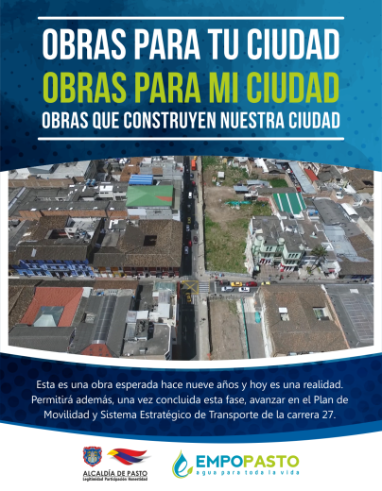

La Alcaldía de Pasto y Empopasto, invitan a la comunidad en general a la socialización del proyecto ‘Construcción del colector separado y mejoramiento hidráulico de redes de acueducto de la carrera 27 entre calles 16 y 22’. El evento se realizará el lunes 13 de marzo en el auditorio de la Alcaldía de Pasto, sede San Andrés a partir de las 6:30 de la tarde.

El proyecto que intervienen zonas prioritarias como los barrios de la comuna 1: Bomboná, San Andrés, Centro, Las Cuadras y Javeriano, tendrá un costo de $5.309.696.265.oo y beneficiará a más de 90 mil personas.

Información: Gerente de EMPOPASTO S.A. E.S.P, Oscar Parra Erazo. Celular: 3225685744

Somos constructores de paz

CON EL CARNAVAL DE LA VIDA ABRIRÁ EL PROGRAMA PASTO DEPORTE MAYOR ACTIVO EN EL 2017
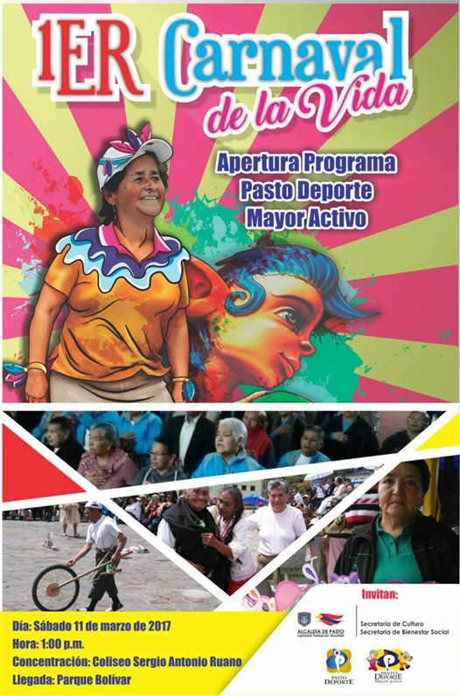

La Alcaldía de Pasto a través del Instituto Pasto Deporte y las Secretarías de Cultura y Bienestar Social, han programado para el próximo sábado 11 de marzo a partir de la 1 de la tarde, el Primer Carnaval de la Vida, como evento de apertura del programa “Pasto Deporte Mayor Activo” en el presente año.
La jornada tendrá un desfile multicolor entre el Coliseo Sergio Antonio Ruano y el Parque Bolívar, donde todas las personas mayores podrán participar representando comparsas, disfraces, colectivos y todo tipo de expresiones culturales y artísticas como la danza y la música de Nariño.

En el sitio de llegada se hará el recibimiento a los 65 grupos de Adultos Mayores que cumpliendo la meta propuesta en el Plan de Desarrollo “Pasto Educado, Constructor de Paz”, desde el año pasado están trabajando con este programa en las comunas y corregimientos de Pasto. Posteriormente se llevará a cabo una programación recreativa y cultural a lo largo de la tarde para el disfrute de las y los abuelitos de la capital nariñense.

Se extiende la invitación para que todas las Personas Mayores del municipio, participen en este evento y en todas las actividades que la Alcaldía de Pasto y el Ente Deportivo Municipal realice durante este año, con el propósito de generar un proceso activo y saludable para este grupo poblacional.

Información: Director Pasto Deporte Pedro Pablo Delgado Romo. Celular: 3002987880

Somos constructores de paz

Oficina de Comunicación Social
Alcaldía de Pasto

